زمانی که در SQL Server یک دیتابیس ایجاد می‌ شود :

به طور پیش‌فرض یک فایل با پسوند «MDF» برای ذخیره داده ایجاد می شود

و یک فایل با پسوند «LDF» برای ثبت تراکنش ‌ها ایجاد می شود

EXEC SP_HELPFILE;

GO

با زدن دستور بالا می توان فایل های موجود در یک دیتابیس را مشاهده کرد

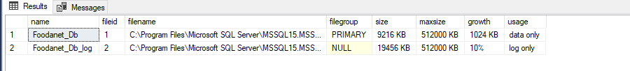

ستون usage پسوند فایل رو مشخص می کند

در فایل MDF، جداولی که ایجاد یا رکوردی درج می ‌کنید. این دسته از Action ها در صفحه هایی به نام Page، که اجزای تشکیل دهنده فایل MDF می باشند ذخیره و نگه داری می شود